
课 程 实 验 报 告
课程名称： 汇编语言程序设计实验
实验名称： 实验二 程序执行时间与代码长度优化
实验时间： 2018-4-9，14：00-17：30 实验地点： 南一楼804室89号实验台
指导教师： 朱虹

专业班级：计算机（校交） 201601班
学 号： U201610489 姓 名： 陈国轩
同组学生： 无 报告日期： 2018年 4 月 11日
原创性声明
本人郑重声明：本报告的内容由本人独立完成，有关观点、方法、数据和文献等的引用已经在文中指出。除文中已经注明引用的内容外，本报告不包含任何其他个人或集体已经公开发表的作品或成果，不存在剽窃、抄袭行为。
特此声明！
学生签名：
日期：
成绩评定
实验完成质量得分（70分）（实验步骤清晰详细深入，实验记录真实完整等） | 报告撰写质量得分（30分）（报告规范、完整、通顺、详实等） | 总成绩（100分）
指导教师签字：
日 期：

目录

1. 实验目的与要求 1
2. 实验内容 1
3. 实验过程 2
3.1任务1 2
3.1.1实验步骤 2
3.1.2流程图与源代码 3
3.1.3实验记录与分析 9
3.2任务2 12
3.2.1实验步骤 12
3.2.2新源程序 12
3.2.3实验记录与分析 15
3.3对两个任务有关问题的思考 17
总结与体会 20
参考文献 21

实验目的与要求
（1）了解程序计时的方法以及运行环境对程序执行情况的影响。
（2）熟悉汇编语言指令的特点，掌握代码优化的基本方法。

实验内容
任务1. 观察多重循环对CPU计算能力消耗的影响
应用场景介绍：以实验一任务四的背景为基础，只要顾客买走了网店中的一件商品，老板就需要重新获得全部商品的平均利润率。现假设在双十一零点时，SHOP1网店中的“Bag”商品共有m件，有m个顾客几乎同时下单购买了该商品。请模拟后台处理上述信息的过程并观察执行的时间。
上述场景的后台处理过程，可以理解为在同一台电脑上有m个请求一起排队使用实验一任务四的程序。为了观察从第1个顾客开始进入购买至第m个顾客购买完毕之间到底花费了多少时间，我们让实验一任务四的功能三调整后的代码重复执行m次，通过计算这m次循环执行前和执行后的时间差，来感受其影响。功能三之外的其他功能不纳入到这m次循环体内（但可以保留不变）。
调整后的功能三的描述：
（1）在SHOP1中找到“Bag”商品，判断已售数量是否大于等于进货总数，若是，则回到功能一（1），否则将已售数量加1。
（2）刷新全部商品的平均利润率。首先计算SHOP1中第一个商品的利润率PR1，然后在SHOP2网店中寻找到该商品，也计算其利润率PR2。最后求出该商品的平均利润率APR=(PR1+PR2)/2，并保存到SHOP1的利润率字段中。重复上述步骤，依次将每个商品的平均利润率计算出来。

请按照上述设想修改实验一任务四的程序，并将m和n值尽量取大（比如大于1000，具体数值依据实验效果来改变，逐步增加到比较明显的程度，比如秒级的时间间隔），以得到较明显的效果。

任务2. 对任务1中的汇编源程序进行优化
优化工作包括代码长度的优化和执行效率的优化，本次优化的重点是执行效率的优化。请通过优化m次循环体内的程序，使程序的执行时间尽可能减少10%以上。减少的越多，评价越高！

实验过程

3.1任务1
应用场景介绍：以实验一任务四的背景为基础，只要顾客买走了网店中的一件商品，老板就需要重新获得全部商品的平均利润率。现假设在双十一零点时，SHOP1网店中的“Bag”商品共有m件，有m个顾客几乎同时下单购买了该商品。请模拟后台处理上述信息的过程并观察执行的时间。
上述场景的后台处理过程，可以理解为在同一台电脑上有m个请求一起排队使用实验一任务四的程序。为了观察从第1个顾客开始进入购买至第m个顾客购买完毕之间到底花费了多少时间，我们让实验一任务四的功能三调整后的代码重复执行m次，通过计算这m次循环执行前和执行后的时间差，来感受其影响。功能三之外的其他功能不纳入到这m次循环体内（但可以保留不变）。
调整后的功能三的描述：
（1）在SHOP1中找到“Bag”商品，判断已售数量是否大于等于进货总数，若是，则回到功能一（1），否则将已售数量加1。
（2）刷新全部商品的平均利润率。首先计算SHOP1中第一个商品的利润率PR1，然后在SHOP2网店中寻找到该商品，也计算其利润率PR2。最后求出该商品的平均利润率APR=(PR1+PR2)/2，并保存到SHOP1的利润率字段中。重复上述步骤，依次将每个商品的平均利润率计算出来。

请按照上述设想修改实验一任务四的程序，并将m和n值尽量取大（比如大于1000，具体数值依据实验效果来改变，逐步增加到比较明显的程度，比如秒级的时间间隔），以得到较明显的效果。

3.1.1实验步骤
1. 准备上机实验环境。打开DOS虚拟机。
2. 以第一次实验的程序为基础，安排这次实验的流程，主要安排功能3的循环结构的流程。增加时间显示函数，在全部商品被购买之后，显示整个功能3模块本次执行的时间。
3. 按照新的功能3的流程图重新编写程序。
4.在DOS中重新汇编、链接，运行。
5.观察运行结果，观察功能3模块的运行时间。
。

3.1.2流程图与源代码
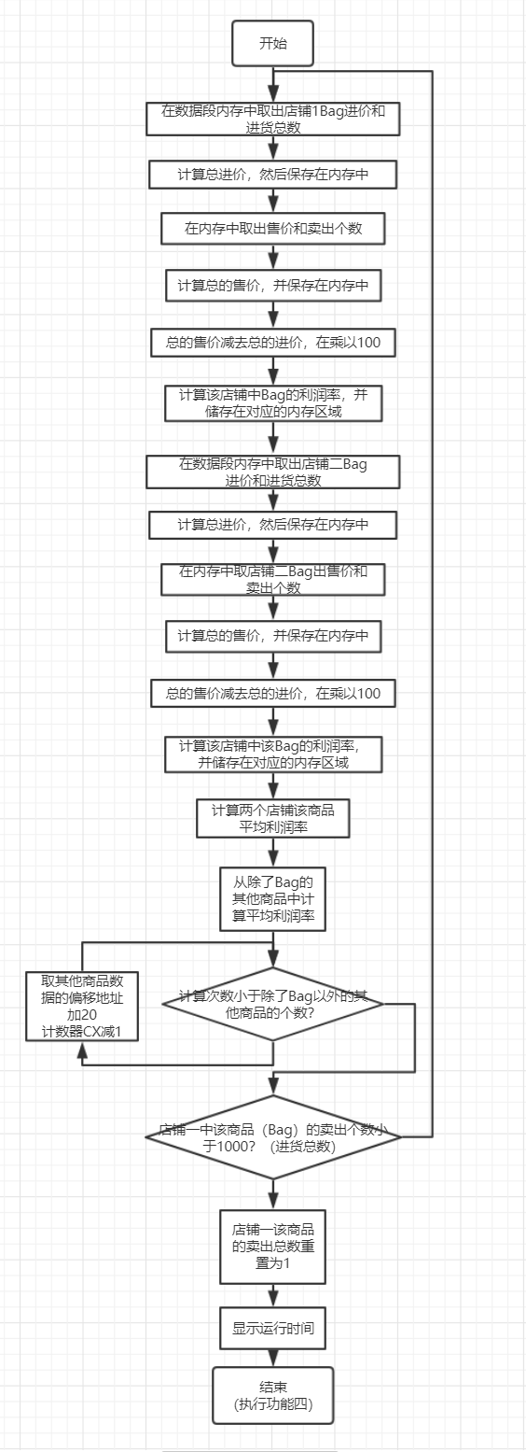
图3.1.1 根据需求画出本实验的新的功能三的流程图，其他部分流程图和实验一中一样

以下为新的功能三的源代码，
… … … …
N EQU 102 ;定义商品个数
… … … …
;以下为据段中商店一的内存声明（新增加了GAN，其他不变）
GA1 DB 'Bag', 7 DUP(0) ; 商品名称
DW 35,56,1000,1,? ;利润率还未计算 进货价(字类型)，销售价（字类型），进货总数（字类型），已售数量（字类型）
GA2 DB 'BOOK', 6 DUP(0) ; 商品名称
DW 12,30,25,5,? ;利润率还未计算
GAN DB N-2 DUP( 'Temp-Value', 15,0,20,0,?,30,0,2,0,?) ;除了2个已经具体定义了商品信息以外，其他商品信息暂时假定为一样的。
… … … …

;以下为数据段中新增加的用来保存临时结果的内存空间

JINJIAN DW 0 , 0
SHOUJIAN DW 0 , 0
LIRUNN DW 0 , 0
PINGJUNN DW 0 , 0

… … … …

… … … … ; 之前的代码和实验一任务五标号NEXT13之前的代码一样（功能二）
NEXT13: ;以下为对Bag 的处理

MOV AL , 1 ;判断登录状态
CMP AL , AUTH
JNE SHOW6 ;如果没有登录 只显示商品名，然后跳转功能1

MOV AX , 0 ;开始计时
CALL TIMER

LOOP1:

MOV AX , WORD PTR GA1+10
IMUL AX , WORD PTR GA1+14
MOV JINJIA , AX ;计算SHOP1 Bag 总的进价
MOV AX , WORD PTR GA1+12
IMUL AX , WORD PTR GA1+16
MOV SHOUJIA , AX ;计算SHOP1 Bag 总的售价

SUB AX , JINJIA ;计算SHOP1 Bag 总的售价-总的进价
MOV LIRUN , AX ;保存利润
MOV CX , 100
IMUL CX ;利润乘以100 为了后面算利润率做准备

IDIV JINJIA ;利润乘以100 除以总的进价
MOV WORD PTR GA1+18 , AX ;保存利润率

MOV AX , WORD PTR GB1+10
IMUL AX , WORD PTR GB1+14
MOV JINJIA+1 , AX ;计算SHOP2 Bag 总的进价
MOV AX , WORD PTR GB1+12
IMUL AX , WORD PTR GB1+16
MOV SHOUJIA+1 , AX ;计算SHOP2 Bag 总的售价

SUB AX , JINJIA+1 ;计算SHOP2 Bag 总的售价-总的进价
MOV LIRUN+1 , AX ;保存利润
MOV CX , 100
IMUL CX ;利润乘以100 为了后面算利润率做准备

; CWD
IDIV JINJIA+1 ;利润乘以100 除以总的进价
MOV WORD PTR GB1+18 , AX ;保存利润率

ADD AX , WORD PTR GA1+18 ;两个Bag 的利润率之和
CWD
MOV CX , 2
IDIV CX ;两个利润率相加 除以2 得到平均值
MOV PINGJUN , AX ;保存平均值

MOV SI , OFFSET GAN+10
MOV CX , N
DEC CX
DEC CX

USELESS: ;刷新所有商品的利润率
MOV AL , [SI] ;取出第一个商品的进价
CBW ;扩展成16位
MOV BL , [SI+2] ;取出进货总数
MOV BH , 0 ;相当于符号扩展 因为初始情况下8位装得下
IMUL AX , BX ;总的进货价
MOV JINJIAN , AX ;保存

MOV AL , [SI+1] ;取出第一个商品的售价
CBW ;扩展成16位
MOV BL , [SI+3] ;取出售出总数
MOV BH , 0 ;相当于符号扩展 因为初始情况下8位装得下
IMUL AX , BX ;总的售价
MOV SHOUJIAN , AX ;保存

MOV BX , JINJIAN ;取出总的进价
SUB AX , BX ;总的售价减去进价
MOV DX ,100
IMUL DX ;总利润乘以100
IDIV JINJIAN ;总的利润的100倍除以进价
MOV LIRUNN , AX ;保存的利润率

MOV AL , [SI+5] ;取出第2个商品的进价
CBW ;扩展成16位
MOV BL , [SI+7] ;取出进货总数
MOV BH , 0 ;相当于符号扩展 因为初始情况下8位装得下
IMUL AX , BX ;总的进货价
MOV JINJIAN +2, AX ;保存

MOV AL , [SI+6] ;取出第2个商品的售价
CBW ;扩展成16位
MOV BL , [SI+8] ;取出售出总数
MOV BH , 0 ;相当于符号扩展 因为初始情况下8位装得下
IMUL AX , BX ;总的售价
MOV SHOUJIAN+2 , AX ;保存

MOV BX , JINJIAN+2 ;取出总的进价
SUB AX , BX ;总的售价减去进价
MOV DX ,100
IMUL DX ;总利润乘以100
IDIV JINJIAN+2 ;总的利润的100倍除以进价
MOV LIRUNN+2 , AX ;保存的利润率

MOV BX , LIRUNN ;取出第一件商品的利润率
ADD AX , BX ;利润率相加
MOV DI , 2
IDIV DI
; SAR AX , 1 ;利润率除以2

MOV [SI+4] , AX ;保存平均利润率
MOV [SI+9] , AX ;保存平均利润率

MOV AX , 20
ADD SI , AX ;偏移地址加20

DEC CX
CMP CX , 0
JNE USELESS ;循环刷新商品的平均利润率

MOV DX , WORD PTR GA1+16 ;买进量加1
INC DX
MOV WORD PTR GA1+16 , DX

CMP DX , 1000 ;
JNE LOOP1

MOV DX,1
MOV WORD PTR GA1+16,DX ;把卖出总数再次置1

MOV AX , 1
CALL TIMER ;结束计时 显示时间

JMP BIJIAO

… … … … ; 之后的代码和实验一任务五标号NEXT14之后的代码一样（功能四）
;用来计算并显示程序执行时间的函数，加在了代码区的最后

;时间计数器(ms),在屏幕上显示程序的执行时间(ms)
;使用方法:
; MOV AX, 0 ;表示开始计时
; CALL TIMER
; ... ... ;需要计时的程序
; MOV AX, 1
; CALL TIMER ;终止计时并显示计时结果(ms)
;输出: 改变了AX和状态寄存器
TIMER PROC
PUSH DX
PUSH CX
PUSH BX
MOV BX, AX
MOV AH, 2CH
INT 21H ;CH=hour(0-23),CL=minute(0-59),DH=second(0-59),DL=centisecond(0-100)
MOV AL, DH
MOV AH, 0
IMUL AX,AX,1000
MOV DH, 0
IMUL DX,DX,10
ADD AX, DX
CMP BX, 0
JNZ _T1
MOV CS:_TS, AX
_T0: POP BX
POP CX
POP DX
RET
_T1: SUB AX, CS:_TS
JNC _T2
ADD AX, 60000
_T2: MOV CX, 0
MOV BX, 10
_T3: MOV DX, 0
DIV BX
PUSH DX
INC CX
CMP AX, 0
JNZ _T3
MOV BX, 0
_T4: POP AX
ADD AL, '0'
MOV CS:_TMSG[BX], AL
INC BX
LOOP _T4
PUSH DS
MOV CS:_TMSG[BX+0], 0AH
MOV CS:_TMSG[BX+1], 0DH
MOV CS:_TMSG[BX+2], '$'
LEA DX, _TS+2
PUSH CS
POP DS
MOV AH, 9
INT 21H
POP DS
JMP _T0
_TS DW ?
DB 'Time elapsed in ms is '
_TMSG DB 12 DUP(0)
TIMER ENDP

NEXT14:… … ;省略

3.1.3实验记录与分析
实验环境条件：2.30GHz，8GB内存；WINDOWS 10下DOSBox0.73； CPU Cycles 3000

根据前面对新的功能三的流程的分析和代码的编写，对更爱后的源程序文件进行汇编、链接、运行。
本任务中，Bag商品要从卖出1件循环到卖出1000件，每卖出一件都要将Bag的平均利润率，
以及所有其他商品（100件）的平均利润率刷新，因此Bag被刷新1000次，而最内部的循环要执行100 000 次。
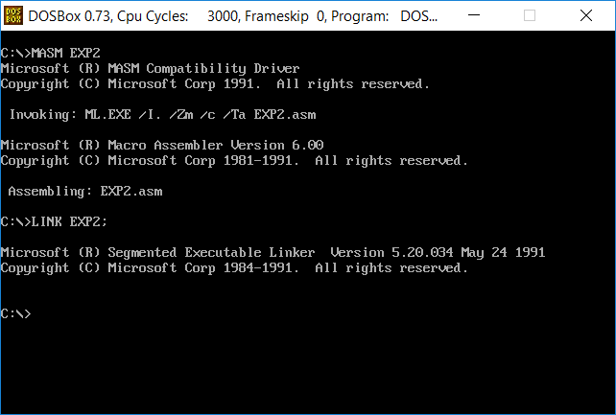
图3.1.2 汇编、链接新的源代码

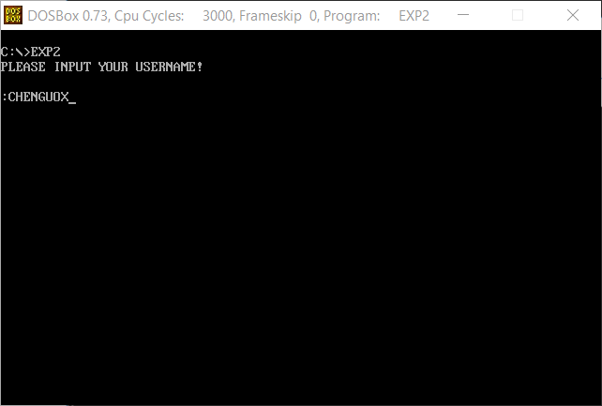
图3.1.3 运行新的程序，输入用户名

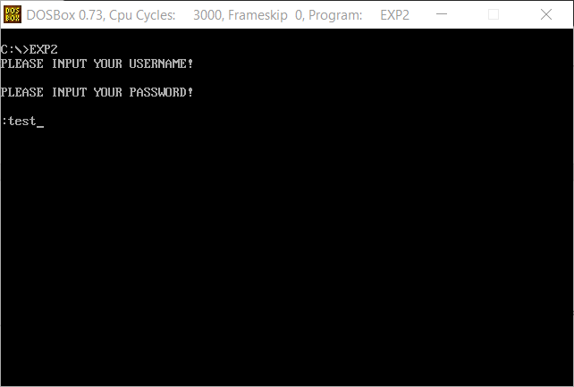
图3.1.4 输入密码

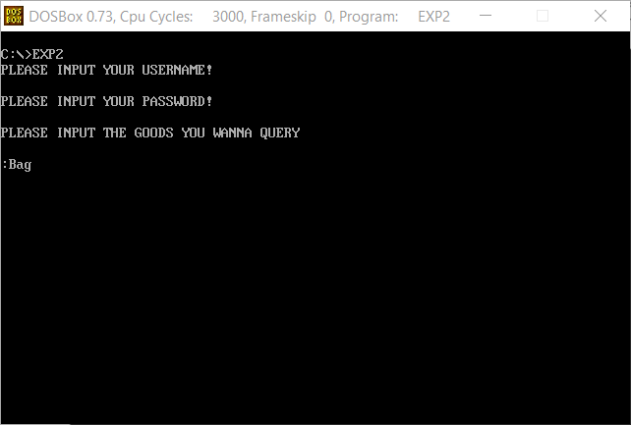
图3.1.5 输入要查询的商品名，这里按照要求，当然是Bag

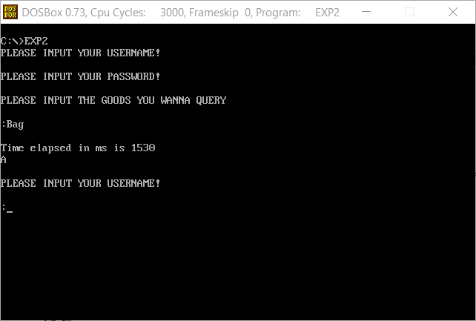
图3.1.6 这里可以清晰地看到，功能三执行的时间是1530ms，其中商品Bag从卖出1件循环执行到卖出1000件，每卖出一次还要再执行100次其他商品的利润率刷新，因此此时间是在DOSBOX
0.73 CPU CYCLES:3000 的环境下，执行100 000 次循环体内部代码所用的时间。图中的A代表Bag商品的平均利润率等级，由于循环结束的时候，所有1000件Bag全部卖出，因此评级肯定是A

3.2任务2
对任务1中的汇编源程序进行优化
优化工作包括代码长度的优化和执行效率的优化，本次优化的重点是执行效率的优化。请通过优化m次循环体内的程序，使程序的执行时间尽可能减少10%以上。减少的越多，评价越高！

3.2.1实验步骤
1. 对任务一中的新功能三的代码进行时间效率的优化，删除可以删除的用来缓存的代码，减少对内存的访问，尽量使用寄存器来存储数据，除法尽量用算数位移来实现。
2. 对改写后的源代码进行汇编、链接、运行。
3．观察运行时间，并与实验一比较。

3.2.2新源程序
以下为对任务一源程序中标号NEXT13到NEXT14中代码的修改

NEXT13: ;以下为对Bag 的处理

MOV AL , 1 ;判断登录状态
CMP AL , AUTH
JNE SHOW6 ;如果没有登录 只显示商品名，然后跳转功能1

MOV AX , 0 ;开始计时
CALL TIMER

LOOP1:

MOV AX , WORD PTR GA1+10
IMUL AX , WORD PTR GA1+14
MOV SI , AX ;计算SHOP1 Bag 总的进价
MOV AX , WORD PTR GA1+12
IMUL AX , WORD PTR GA1+16
SUB AX , SI ;计算SHOP1 Bag 总的售价-总的进价
MOV CX , 100
IMUL CX ;利润乘以100 为了后面算利润率做准备

IDIV SI ;利润乘以100 除以总的进价
MOV WORD PTR GA1+18 , AX ;保存利润率

MOV AX , WORD PTR GB1+10
IMUL AX , WORD PTR GB1+14
MOV DI , AX ;计算SHOP2 Bag 总的进价
MOV AX , WORD PTR GB1+12
IMUL AX , WORD PTR GB1+16

SUB AX , DI ;计算SHOP2 Bag 总的售价-总的进价
IMUL CX ;利润乘以100 为了后面算利润率做准备

IDIV DI ;利润乘以100 除以总的进价

ADD AX , WORD PTR GA1+18 ;两个Bag 的利润率之和
SAR AX , 2 ;两个利润率相加 除以2 得到平均值

MOV PINGJUN , AX ;保存平均值

MOV SI , OFFSET GAN+10
MOV CX , N-2

USELESS:
MOV AL , [SI] ;取出第一个商品的进价
CBW ;扩展成16位
MOV BL , [SI+2] ;取出进货总数
MOV BH , 0 ;相当于符号扩展 因为初始情况下8位装得下
IMUL AX , BX ;总的进货价
MOV BP , AX ;保存

MOV AL , [SI+1] ;取出第一个商品的售价
CBW ;扩展成16位
MOV BL , [SI+3] ;取出售出总数
MOV BH , 0 ;相当于符号扩展 因为初始情况下8位装得下
IMUL AX , BX ;总的售价

SUB AX , BP ;总的售价减去进价
MOV DX ,100
IMUL DX ;总利润乘以100
IDIV BP ;总的利润的100倍除以进价
MOV LIRUNN , AX ;保存的利润率

MOV AL , [SI+5] ;取出第2个商品的进价
CBW ;扩展成16位
MOV BL , [SI+7] ;取出进货总数
MOV BH , 0 ;相当于符号扩展 因为初始情况下8位装得下
IMUL AX , BX ;总的进货价
MOV DI, AX ;保存

MOV AL , [SI+6] ;取出第2个商品的售价
CBW ;扩展成16位
MOV BL , [SI+8] ;取出售出总数
MOV BH , 0 ;相当于符号扩展 因为初始情况下8位装得下
IMUL AX , BX ;总的售价

SUB AX , DI ;总的售价减去进价
MOV DX ,100
IMUL DX ;总利润乘以100
IDIV DI ;总的利润的100倍除以进价

ADD AX , LIRUNN ;利润率相加
SAR AX , 1 ;利润率除以2

MOV [SI+4] , AX ;保存平均利润率
MOV [SI+9] , AX ;保存平均利润率

MOV AX , 20
ADD SI , AX ;偏移地址加20

LOOP USELESS ;循环刷新商品的平均利润率

INC WORD PTR GA1+16 ;买尽量加1
MOV DX, WORD PTR GA1+16

CMP DX , 1000 ;
JNE LOOP1

MOV DX,1
MOV WORD PTR GA1+16,DX ;把卖出总数再次置1

MOV AX , 1
CALL TIMER ;结束计时 显示时间

JMP BIJIAO
NEXT14:… … ;省略

3.2.3实验记录与分析
实验环境条件：2.30GHz，8GB内存；WINDOWS 10下DOSBox0.73； CPU Cycles 3000
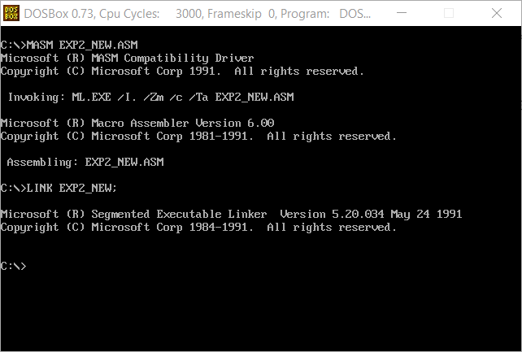
图3.2.1 对新的程序EXP2_NEW.ASM进行汇编、链接

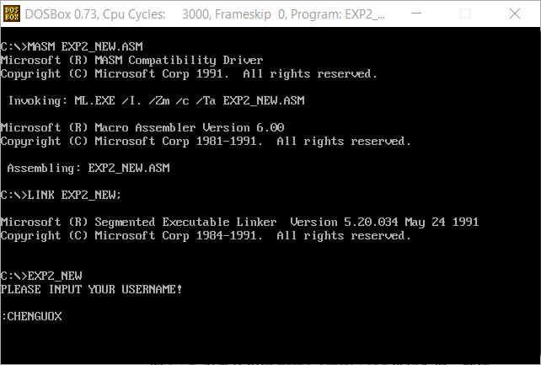
图3.2.2 运行程序，输入用户名

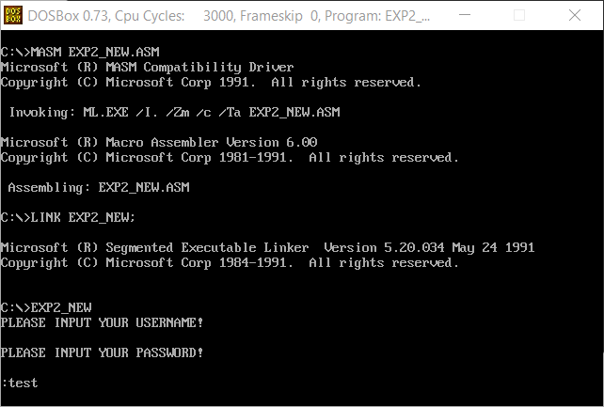
图3.2.3输入密码

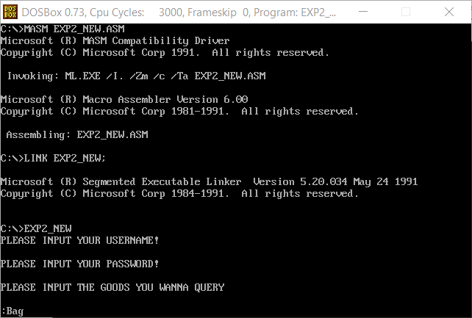
图3.2.4查询Bag

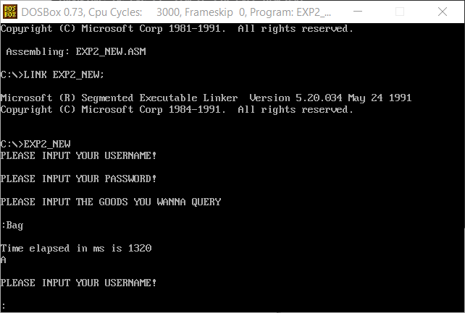

图3.2.5这里可以清晰地看到，功能三执行的时间是1320ms，其中商品Bag从卖出1件循环执行到卖出1000件，每卖出一次还要再执行100次其他商品的利润率刷新，因此此时间是在DOSBOX
0.73 CPU CYCLES:3000 的环境下，执行100 000 次循环体内部代码所用的时间。图中的A代表Bag商品的平均利润率等级，由于循环结束的时候，所有1000件Bag全部卖出，因此评级肯定是A

与未优化前的1530ms相比，本次执行时间优化了（1530-1320）、1530 =14%，符合要求

3.3对两个任务有关问题的思考
1. 如何有效展现时间优化的效果？有多少种方法获取程序执行的时间？
答： 本次实验通过在要测试的模块前调用TIMER函数，在要测试的模块循环结束之后再一次调用该函数分析显示运行时间，通过比较优化前后的同一功能的运行时间差和优化百分比来体现优化效果。
Dsptime子函数也可以用来显示当前的程序执行的时间，然后在要测试的模块的开头和结尾两次调用会显示两个时间，这个时间做差也可以得到要测试的模块的运行时间。

2. 改变循环程序的结构和循环次数，对CPU资源消耗的影响有多大？

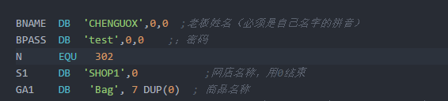
图3.2.6改变除了本Bag的商品个数，之后，循环次数变为300 0000

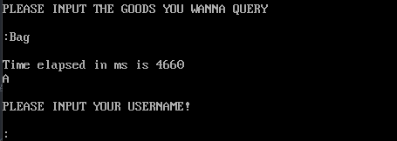
图3.2.7汇编链接后运行结果（未优化版），发现循环次数改变，执行时间也成倍的增加，CPU占用也随之增加
3.观察不同环境下执行同一个程序的效率的差异。
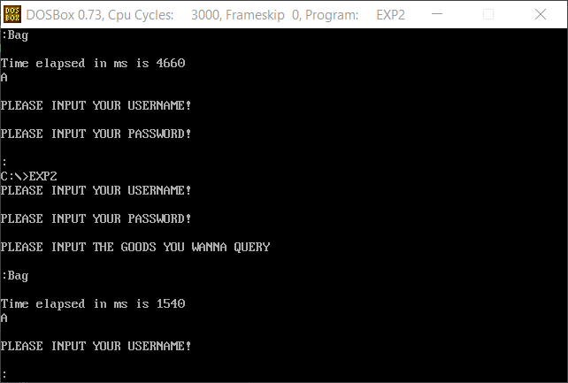
图3.2.8再次执行未优化版的程序，运行时间变为1540ms（原来是1530ms）

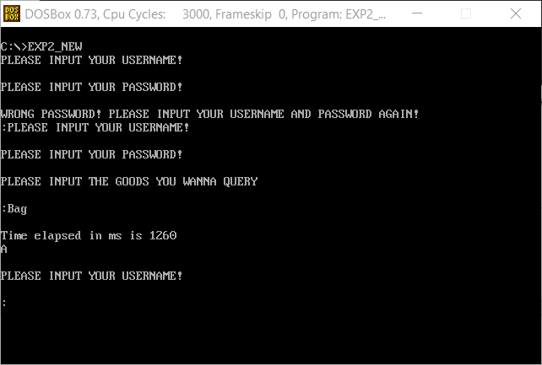
图3.2.9再次执行优化版的程序，运行时间变为1260ms（原来是1320ms）

这次的优化百分比为 （1540-1260）/1540 =18%。由此可见分时操作系统的特点，DOSBOX作为虚拟机运行，有可能每次运行的时间不一样，这取决于操作系统的每次运行的环境。

4.汇编语言程序的优化可以从哪些方面进行？
答：可以减少一些可以去掉的语句，尤其是循环体中的一些不必要的语句。因为在循环体中，如果循环执行1000次，那么每减少一个内部的语句，就相当于减少了1000条语句。
其次可以减少内存的访问，能用寄存器解决的问题，尽量用寄存器解决，尤其在循环体中，这样的访问时间差积累起来也是很可观的。
可以用运行时间相对比较快的指令代替运行比较慢的指令来实现同样的功能。比如可以用算数右移来代替部分除法运算。

5.哪些指令是需要优化的关键性指令？
循环体内的内存访问指令是优化的关键指令，当然还有一些比较费时间的指令，比如除法，当它在循环体中的时候时间常数也比较大。

6. 优化后的程序执行效率是否比优化前有明显提高？
在优化以前的运行时间是1530~1540ms,优化以后的运行时间是1260~1310ms，优化14%~18%,优化的程度还是比较客观的。

7.总结不同类别的优化措施对效率的影响程度。
（1）减少循环体内的不必要的缓存类语句。
（2）减少的循环体内的内存访问，尽可能用寄存器解决。
（3）循环体内同一个子功能，用更少的指令来实现。
（4）将循环体内的时间常数比较大的指令改为相对快的指令
（5）循环体外的指令优化顺序同上。
以上是总结出的对优化效率影响程度的排序。

总结与体会
本次实验主要是对程序执行效率的思考与研究。虽然如此，我感觉目前还是没有完全找到写汇编程序的那种畅快的感觉，可能还是不够熟练，没法像写c语言c++那样伴随着热爱与好奇随心所欲的写出优美的算法。
在实验的过程中，很多语法规则还不是很习惯，尤其是指针的相加，比如A DW 0 , 1
A+1并不是A后偏移2个字节，而是就是偏移1个字节，这个和高级语言不同，于是就需要时刻注意类型，不然就会出错。可见类型这个概念，在汇编语言中还是比较奇怪的，它有时候很强，一点一点类型不一致就会报错，有时候却很弱，一个变量名后可以加任意的常数而不只能加变量所占空间的倍数。
本实验的时间优化，思路上和高级语言很类似但是也有不同。首先对于一个程序执行时间的决定因素是相同的，那就是时间复杂度，n相同，O(n²)是比O（n）优秀的，复杂度相同，n越大越耗时。其次是时间常数，在高级语言中，一般认为每个语句之间的时间差可以忽略不计，因此优化一个程序的主要任务就是研究算法降低时间复杂度，然后就是减少语句数量，也就是减小时间常数，到此为止基本上就不会再考虑优化了（其他的优化一般可以忽略或者交给编译器去优化，比如开启-O2 –O3编译优化选项等，总之基本上程序员不会再去考虑优化了）。但是在汇编程序设计中，除了上述两个层次的优化以外，还要考虑一层，那就是汇编指令的执行效率，因为在汇编程序中，不同的指令的执行时间在考虑优化的时候通常是不忽略的，比如访问寄存器就要比访问内存要快的多，在循环体内这种差距会变得很明显。因此考虑用更快的指令来实现相同的任务是汇编语言程序优化的区别于高级语言的部分。
我通过本实验能感受到汇编语言的优化主要是第三个层次的优化，因为现实中基本上程序都是用高级语言写，然后编译成汇编。因此程序员一般在编写高级语言程序的时候就已经考虑的前两层的优化，于是汇编语言要做的主要就是第三层次的优化，这层次的优化，一般是用编译器自动完成，也就是说，本次实验所指导的方向，便是如何编写一个优秀的编译器。
希望，有朝一日，我能有能力自己编写出高性能的编译器，自动完成汇编层次的优化。

参考文献
[1] 王元珍.曹忠升.韩宗芬.80X86汇编语言程序设计.2005年4月第1版.武汉: 华中科技大学出版社.2005年月

